TAJUK: PEMBELAJARAN TENTANG ICT

TAJUK KAJIAN:
MASALAH PELAJAR DALAM MEMAHAMI KONSEP ICT

K1

Nama Ahli: Najihah Syazwani bt Mohamad Yusuf (K) A153910
Anis Shahirah bt Zulkifli A154330
Munirah bt Asbi A154851

RANGKA

- Pernyataan masalah
- Tujuan kajian
- Objektif kajian
- Persoalan kajian
- Sampel kajian
- Kaedah pengumpulan data
- Instrumen kajian
- Kaedah Analisis Data
- Dapatan kajian
- Rumusan
Rujukan

1. PERNYATAAN MASALAH.

Pada zaman ini, pelajar-pelajar memang celik dengan penggunaan komputer dan teknologi dalam kehidupan seharian. Kebanyakan pelajar mungkin telah terdedah dengan pelbagai aplikasi yang terkini seperti facebook, instagram, twitter, dan sebagainya sejak usia kanak-kanak lagi. Untuk menjadi individu yang mahir tentang ICT, seseorang itu bukan sahaja harus mahir dengan penggunaan ICT, namun harus mengetahui tentang konsep-konsep ICT. Persoalannya adakah pelajar-pelajar ini mempunyai pengetahuan tentang perkara asas ICT seperti komponen-komponen ICT, jenis-jenis perisian, jenis-jenis perkakasan dan sebagainya.

2. TUJUAN KAJIAN

Tujuan kajian ini dilakukan adalah untuk mengetahui sejauh mana tahap pemahaman pelajar tentang konsep ICT.

3. OBJEKTIF KAJIAN

- Untuk mengenalpasti pengetahuan pelajar berkenaan perisian komputer.
- Untuk mengenalpasti pengetahuan pelajar berkenaan perkakasan komputer.
- Untuk mengenalpasti pengetahuan pelajar berkenaan fungsi-fungsi komputer.
- Untuk mengenalpasti pengetahuan pelajar berkenaan kepentingan ICT dalam kehidupan.

4. PERSOALAN KAJIAN

- Apakah tahap pengetahuan pelajar berkenaan perisian komputer?
- Apakah tahap pengetahuan pelajar berkenaan perkakasan komputer?
- Apakah pengetahuan pelajar berkenaan fungsi-fungsi komputer?
- Apakah pengetahuan pelajar berkenaan kepentingan komputer dalam kehidupan?

5. SAMPEL KAJIAN

Pelajar tahun 1 Fakulti Pendidikan di Universiti Kebangsaan Malaysia.

6. KAEDAH PENGUMPULAN DATA

Secara kuantitatif iaitu pemberian soal selidik kepada 34 orang mahasiswa/mahasiswi. Semua pelajar adalah daripada fakulti pendidikan jurusan Pendidikan Khas.

7. INSTRUMEN KAJIAN

Borang soal selidik. (akan datang)

BIL | PERSOALAN KAJIAN | ITEM | SKALA
1 | Apakah tahap pengetahuan pelajar berkenaan perisian ICT? | Antara berikut, yang manakah BUKAN merupakan perisian komputer? | a. perisian aplikasi  b. perisian utiliti  c. perisian sistem pengendalian  d. perisian sistem maklumat
 |  | Di manakah antara berikut, yang merupakan perisian utiliti?  I. Program Antivirus  II. Program Hamparan Elektronik  III. Program Pangkalan Data  IV. Program Diagnostik | a. I & II  b. II & III  c. III & IV  d. I & IV
 |  | Sejujurnya, adakah anda BENAR-BENAR mengetahui mengenai perisian komputer? | a. Ya  b. Tidak  (pilihan sendiri)
2. | Apakah tahap pengetahuan pelajar berkenaan perkakasan ICT? | Daripada senarai di bawah, pilihan manakah yang TEPAT menunjukkan perkakasan komputer?  I. unit pemprosesan pusat (CPU)  II. tetikus  III. alas tetikus  IV. Pendrive | a. I & II  b. I & III  c. II & III  d. III & IV
 |  | Sejujurnya, adakah anda BENAR-BENAR memahami tentang perkakasan komputer? | a. Ya  b. Tidak  (pilihan sendiri)
3. | Apakah pengetahuan pelajar berkenaan fungsi-fungsi komputer? | Di antara berikut yang manakah merupakan fungsi utama komputer? | a. bertindak sebagai penghubung ilmu pengetahuan  b. bertindak sebagai penghibur  c. bertindak sebagai penyelidikan
 |  | Sejujurnya, adakah anda BETUL-BETUL memahami fungsi utama komputer? | a.Ya  b. Tidak  (pilihan sendiri)
4. | Apakah pengetahuan pelajar berkenaan kepentingan komputer dalam kehidupan? | Di antara berikut yang manakah kepentingan komputer ? | a. bertindak sebagai alat untuk meringankan beban kerja manusia  b. sebagai fasilitator, motivator, transmiter, dan evaluator.  c. meningkatkan pengurusan dan pentadbiran negara ke arah lebih sistematik dan teratur
 |  | Sejujurnya, adakah anda BENAR-BENAR mengetahui tentang kepentingan komputer? | a. Ya  b. Tidak  (pilihan sendiri)

Betul: 1
Salah: 0

Jumlah
Jumlah Tertinggi: 5
Jumlah Terendah: 0

8. KAEDAH ANALISIS DATA

Bagi kaedah analisis data pula kami menggunakan pendekatan skala likert bagi mengenal pasti pemahaman pelajar mengenai pengetahuan tentang ICT . 0 - 1 mewakili tidak faham , 2 - 3 mewakili faham dan 4 - 5 mewakili sangat faham. 1 markah diberikan kepada setiap soalan yang dijawab dengan betul. Markah minimum setiap pelajar adalah 0 dan markah maximum pelajar adalah 5.

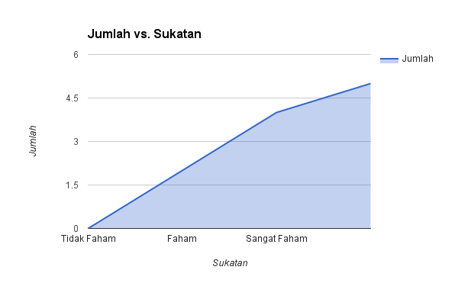

Jumlah | Sukatan
4 - 5 | Sangat Faham
2 - 3 | Faham
0 - 1 | Tidak Faham

9. DAPATAN KAJIAN

- Apakah tahap pengetahuan pelajar berkenaan perisian komputer?
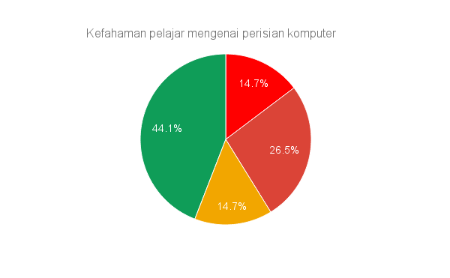Hasil daripada soal selidik yang dijalankan. Terdapat 44.1% iaitu 15 orang daripada 34 orang pelajar sahaja yang dapat menjawab dengan betul soalan kami yang berkaitan pengetahuan pelajar berkenaan perisian komputer yang pertama. Manakala 55.9 % iaitu 19 orang pelajar lagi tidak dapat menjawab soalan dengan tepat. 15 orang pelajar mendapat 1 markah, 19 lagi mendapat 0 markah.

Soalan: Antara berikut, yang manakah BUKAN merupakan perisian komputer?
Jawapan: a. perisian aplikasi
b. perisian utiliti
c. perisian sistem pengendalian
d. perisian sistem maklumat

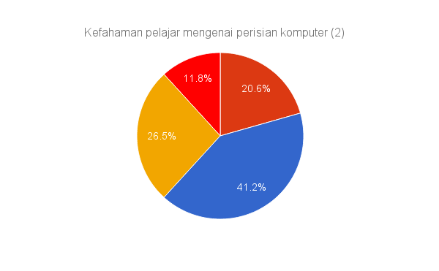

Untuk soalan kedua yang berkaitan kefahaman pelajar tentang perisian komputer, 41.2 % iaitu 14 orang pelajar menjawab dengan betul manakala yang lain sebanyak 58.3 % iaitu 20 orang pelajar menjawab dengan salah. 14 pelajar mendapat 1 markah, lagi 20 pelajar mendapat 0 markah.

Soalan: Di manakah antara berikut, yang merupakan perisian utiliti?
I. Program Antivirus
II. Program Hamparan Elektronik
III. Program Pangkalan Data
IV. Program Diagnostik
Jawapan: a. I & II
b. II & III
c. III & IV
d. I & IV

- Apakah tahap pengetahuan pelajar berkenaan perkakasan komputer?

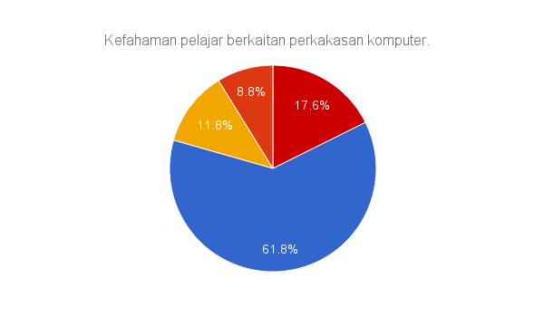
Soalan ketiga menguji kefahaman pelajar berkaitan perkakasan komputer. Sebanyak 61.8 % iaitu 21 orang pelajar yang dapat menjawab dengan betul. Manakala 38.2 % iaitu 13 orang pelajar menjawab dengan salah. Pelajar yang betul mendapat 1 markah manakala yang menjawab dengan salah mendapat 0 markah.

Soalan: Daripada senarai di bawah, pilihan manakah yang TEPAT menunjukkan
perkakasan komputer?
I. unit pemprosesan pusat (CPU)
II. tetikus
III. alas tetikus
IV. Pendrive
Jawapan: a. I & II
b. I & III
c. II & III
d. III & IV

- Apakah pengetahuan pelajar berkenaan fungsi-fungsi komputer?

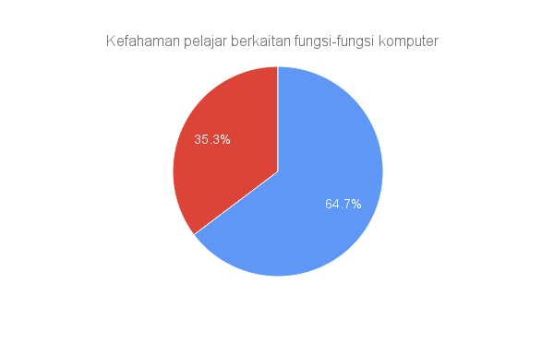
Soalan keempat ini menguji kefahaman para pelajar berkenaan pengetahuan mereka mengenai fungsi-fungsi komputer. Berdasarkan soalan yang ditanya, 64.7 % pelajar dapat menjawab dengan betul manakala selebihnya, 35.3 % menjawab dengan salah. 22 orang pelajar menjawab dengan betul dan 12 orang pelajar menjawab dengan salah. 1 markah diberikan kepada pelajar yang menjawab dengan betul dan selebihnya mendapat 0 markah.

Soalan: Di antara berikut yang manakah merupakan fungsi utama komputer?
Jawapan: a. bertindak sebagai penghubung ilmu pengetahuan
b. bertindak sebagai penghibur
c. bertindak sebagai penyelidikan

- Apakah pengetahuan pelajar berkenaan kepentingan komputer dalam kehidupan?

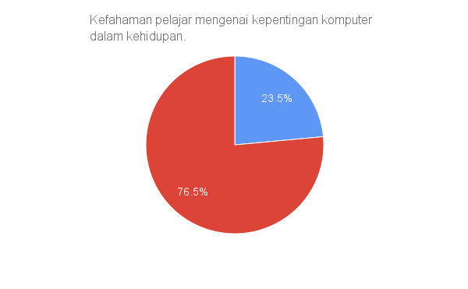

Soalan terakhir ini menguji pelajar berkenaan kefahaman mereka berkaitan kepentingan komputer dalam kehidupan. Daripada 34 orang pelajar, hanya 23.5 % sahaja yang menjawab dengan betul. 76.5 % lagi menjawab dengan salah. 8 orang pelajar mendapat 1 markah dan 26 lagi mendapat 0 markah.

Soalan: Di antara berikut yang manakah kepentingan komputer ?
Jawapan: a. bertindak sebagai alat untuk meringankan beban kerja manusia
b. sebagai fasilitator, motivator, transmiter, dan evaluator.
c. meningkatkan pengurusan dan pentadbiran negara ke arah lebih sistematik dan teratur

Hasil Keseluruhan Kajian
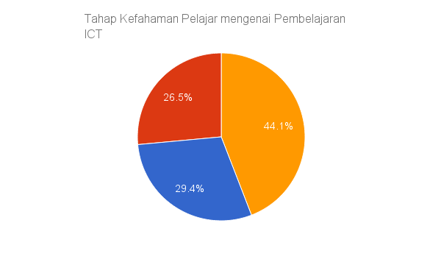
Kami membahagikan tahap kefahaman pelajar kepada tiga peringkat. Sangat Faham, Faham, dan Tidak Faham. Sangat Faham adalah pelajar yang dapat menjawab semua soalan dengan betul ataupun mungkin salah menjawab satu sahaja soalan. Faham adalah pelajar dalam lingkungan markah yang sederhana yaitu salah dua atau tiga soalan. Manakala Tidak Faham adalah kalangan pelajar yang menjawab semua soalan dengan salah ataupun hanya menjawab satu soalan dengan betul. Berikut merupakan peratus kepada tahap kefahaman pelajar berkenaan Pembelajaran tentang ICT:

Jumlah | Sukatan
29.4% | Sangat Faham
44.1% | Faham
26.5% | Tidak Faham

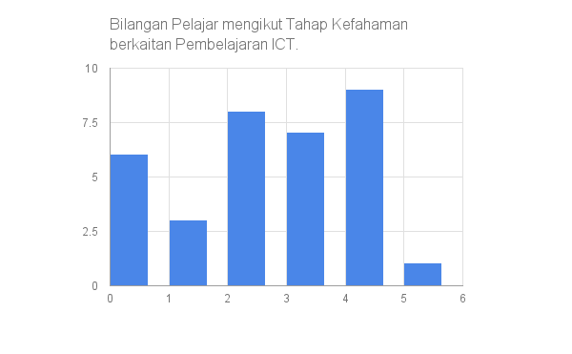

Markah | Bil Pelajar
0 | 6 orang
1 | 3 orang
2 | 8 orang
3 | 7 orang
4 | 9 orang
5 | 1 orang

Jika dikira mengikut angka, pelajar yang mendapat markah daripada 0 hingga 5 adalah seperti rajah di atas. Jumlah pelajar yang mendapat peringkat Sangat Faham adalah seramai 10 orang. Peringkat Faham adalah seramai 15 orang dan peringkat Tidak Faham adalah seramai 9 orang.

10. RUMUSAN

Berdasarkan kajian yang kami lakukan. Kami dapat membuat rumusan bahawa setiap pelajar Fakulti Pendidikan di Universiti Kebangsaan Malaysia memiliki tahap kefahaman mengenai Pembelajaran ICT yang berbeza-beza. Majoriti daripada pelajar memiliki tahap kefahaman yang sederhana yaitu Faham. Mujur bilangan pelajar yang Sangat Faham melebihi bilangan pelajar yang Tidak Faham. Ini menunjukkan bahawa pelajar-pelajar yang dijadikan sampel kajian adalah pelajar yang memiliki ilmu yang cukup untuk mengetahui perkara-perkara yang penting dalam bidang ICT. Ternyata, pelajar universiti sekarang bukan sahaja celik dari segi akademik, sahsiah dan kokurikulum, malah celik dari segi ICT dan kepentingannya.

RUJUKAN

Media Elektronik, Video:
- iena 17. Perisian Komputer. Feb 11, 2015. https://www.youtube.com/watch?v=h_WobUydf9E [8 Oktober 2015]

Laman Web:
- Lesen Creative Commons. 2015. Teknologi Maklumat https://ms.wikipedia.org/wiki/Teknologi_maklumat [6 Oktober 2015]

- Kesan-Kesan ICT dalam Masyarakat. 2015. http://www.slideshare.net/cikda84/lampiran-2-kesankesan-ict-dlm-masyarakat?related=1 [6 Oktober 2015]

- Zainafsiah. 2012. Kepentingan Teknologi Maklumat dan Komunikasi http://zaizak69.blogspot.my/2012/06/kepentingan-teknologi-maklumat-dan.html [8 Oktober 2015]

